SENA

TECNÓLOGO ANÁLISIS Y DESARROLLO DE SOFTWARE

SENA

MATERIA:

Fase 2 planeación – Actividad de proyecto 3

Evidencia:

Evidencia GA3-220501093-AA2-EV01. Fundamentos de programación estructurada y estructuras cíclicas.

AUTOR:

Gerson Jonnathan López Oviedo – 3186647

DOCENTE:

Arnaldo Alfonso Montiel Brun

BOGOTÁ D.C.

29 de Septiembre del 2025

INTRODUCCIÓN

Realizar esta evidencia no es solo cumplir con una actividad académica, es poner en práctica todo lo que venimos aprendiendo sobre lógica, pensamiento estructurado y resolución de problemas. Aquí no se trata solo de escribir código, sino de entender cómo funciona el razonamiento detrás de cada decisión, cómo se estructura un algoritmo y cómo se traduce eso en soluciones reales.
Esta actividad abarca varios niveles:
- El análisis del problema (entender qué se pide y cómo abordarlo)
- El diseño del seudocódigo (estructurar el paso a paso con claridad)
- La implementación en PSeInt (llevarlo a la práctica con sintaxis correcta)
- Y el diagrama de flujo (visualizar el proceso como si fuera una historia gráfica)
Cada ejercicio que hacemos aquí nos entrena para pensar como programadores, pero también como solucionadores de retos. Aprendemos a dividir problemas, a tomar decisiones con condiciones, a validar entradas y a comunicar salidas de forma clara. Además, al documentar todo con trazabilidad, estamos dejando huella de nuestro proceso, algo clave para proyectos reales y colaborativos.
Así que esta evidencia no es solo un conjunto de ejercicios… es una muestra de cómo vamos creciendo, entendiendo y aplicando la lógica computacional de forma didáctica, visual y motivadora.

Evidencia GA3-220501093-AA2-EV01. Fundamentos de programación estructurada y estructuras cíclicas. Esta evidencia se centra en consolidar los conceptos relacionados con las metodologías de algoritmos y sus tres fases: análisis, diseño e implementación. Respecto a la implementación, se abordan los seudocódigos y los diagramas de flujo. Para su desarrollo, es importante la lectura del componente formativo. Debe construir un documento donde registre el análisis, diseño e implementación de algoritmos que permitan resolver los siguientes problemas:

1. Algoritmo que, a partir de una fecha de nacimiento y una fecha actual, determine la edad en años actual de una persona.
Solución:
Variables de entrada del algoritmo
Nombre de la variable | Descripción | Tipo de dato
aN | Año de nacimiento | Entero
mesNct | Mes de nacimiento | Entero
diaNct | Día de nacimiento | Entero
aAct | Año actual | Entero
mesAct | Mes actual | Entero
diaAct | Día actual | Entero

Variables de salida del algoritmo
Nombre de la variable | Descripción | Tipo de dato
edad | Edad actual de la persona en años cumplidos | Entero
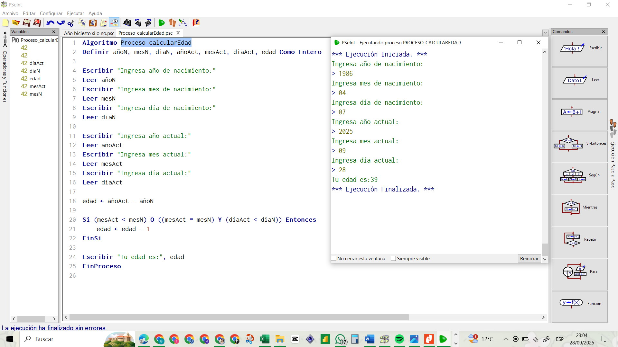
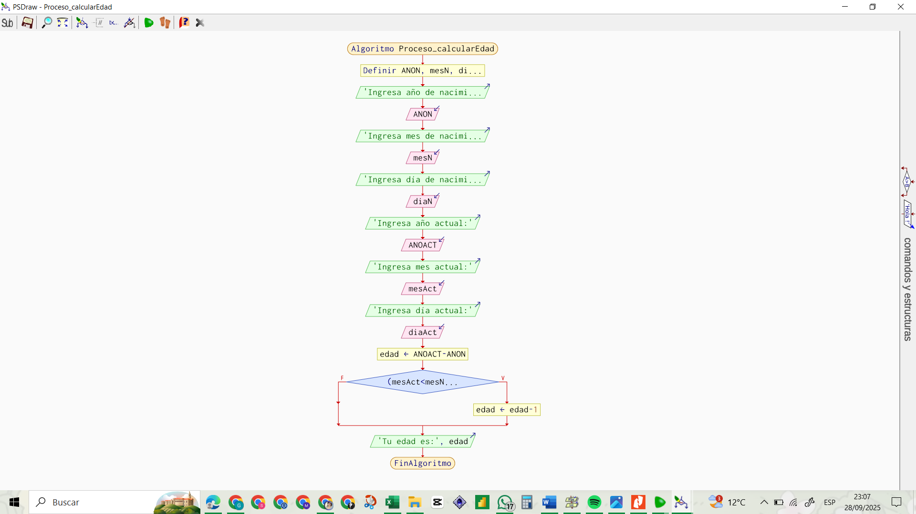
2. Algoritmo que permita determinar si un año indicado es o no un año bisiesto.

Solución:
Variables de entrada del algoritmo AÑO BICIESTO
Nombre de la variable | Descripción | Tipo de dato
año | Año que se desea evaluar | Entero

Variables de salida del algoritmo AÑO BICIESTO
Nombre | Descripción | Tipo de dato
mensaje | Indica si el año ingresado es bisiesto o no | Cadena de texto

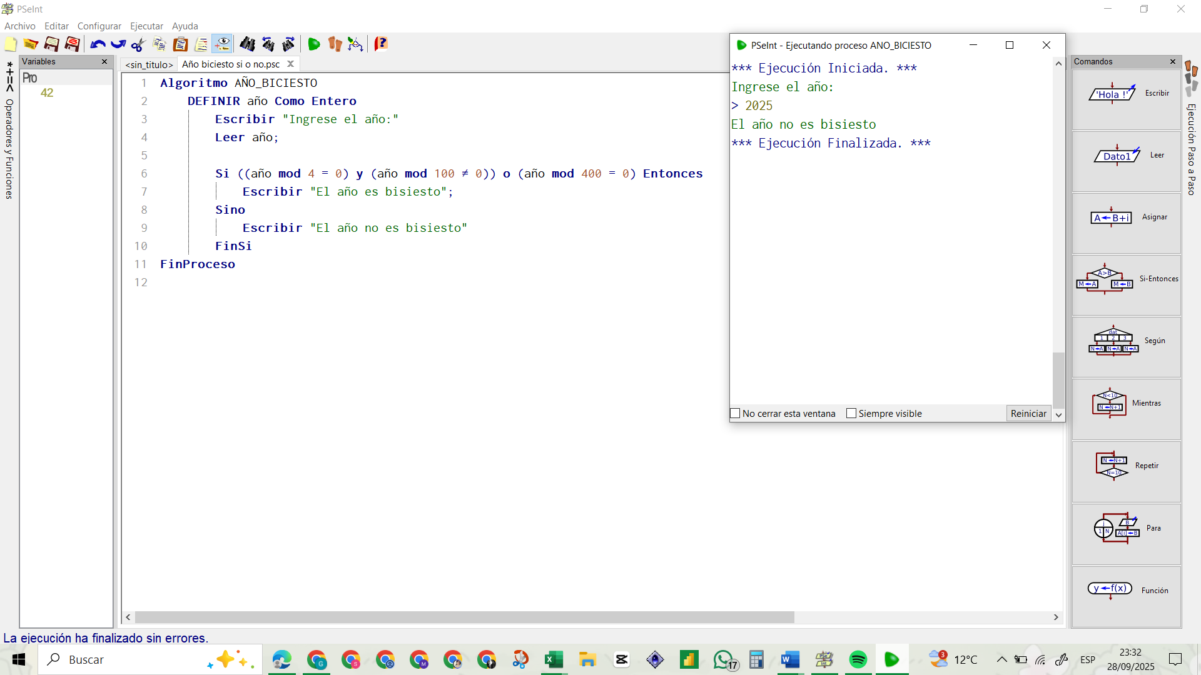
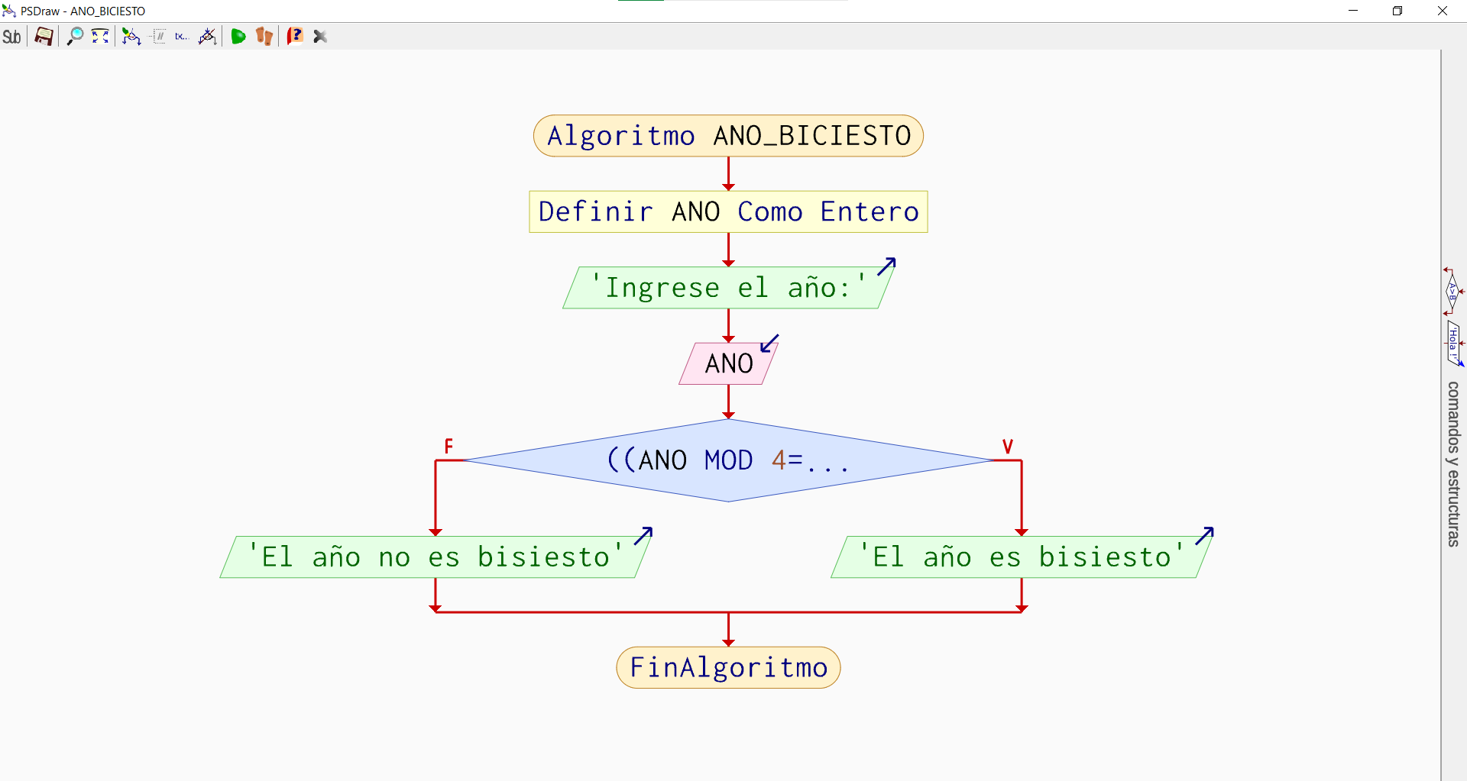

Conclusiones
La realización de esta actividad permitió afianzar conceptos clave de la lógica de programación, como el uso de condiciones, operadores como MOD, y estructuras de control como Si…Entonces…Sino…FinSi. Más allá de escribir código, se trató de entender cómo se piensa un problema, cómo se estructura una solución y cómo se comunica de forma clara y visual.
Cada ejercicio fue una oportunidad para entrenar el pensamiento algorítmico, desarrollar habilidades en PSeInt y fortalecer la capacidad de análisis. Además, al documentar todo con trazabilidad y diagramas, se construyó una evidencia sólida que no solo cumple con los requisitos académicos, sino que también sirve como recurso para futuras consultas y aprendizajes.

